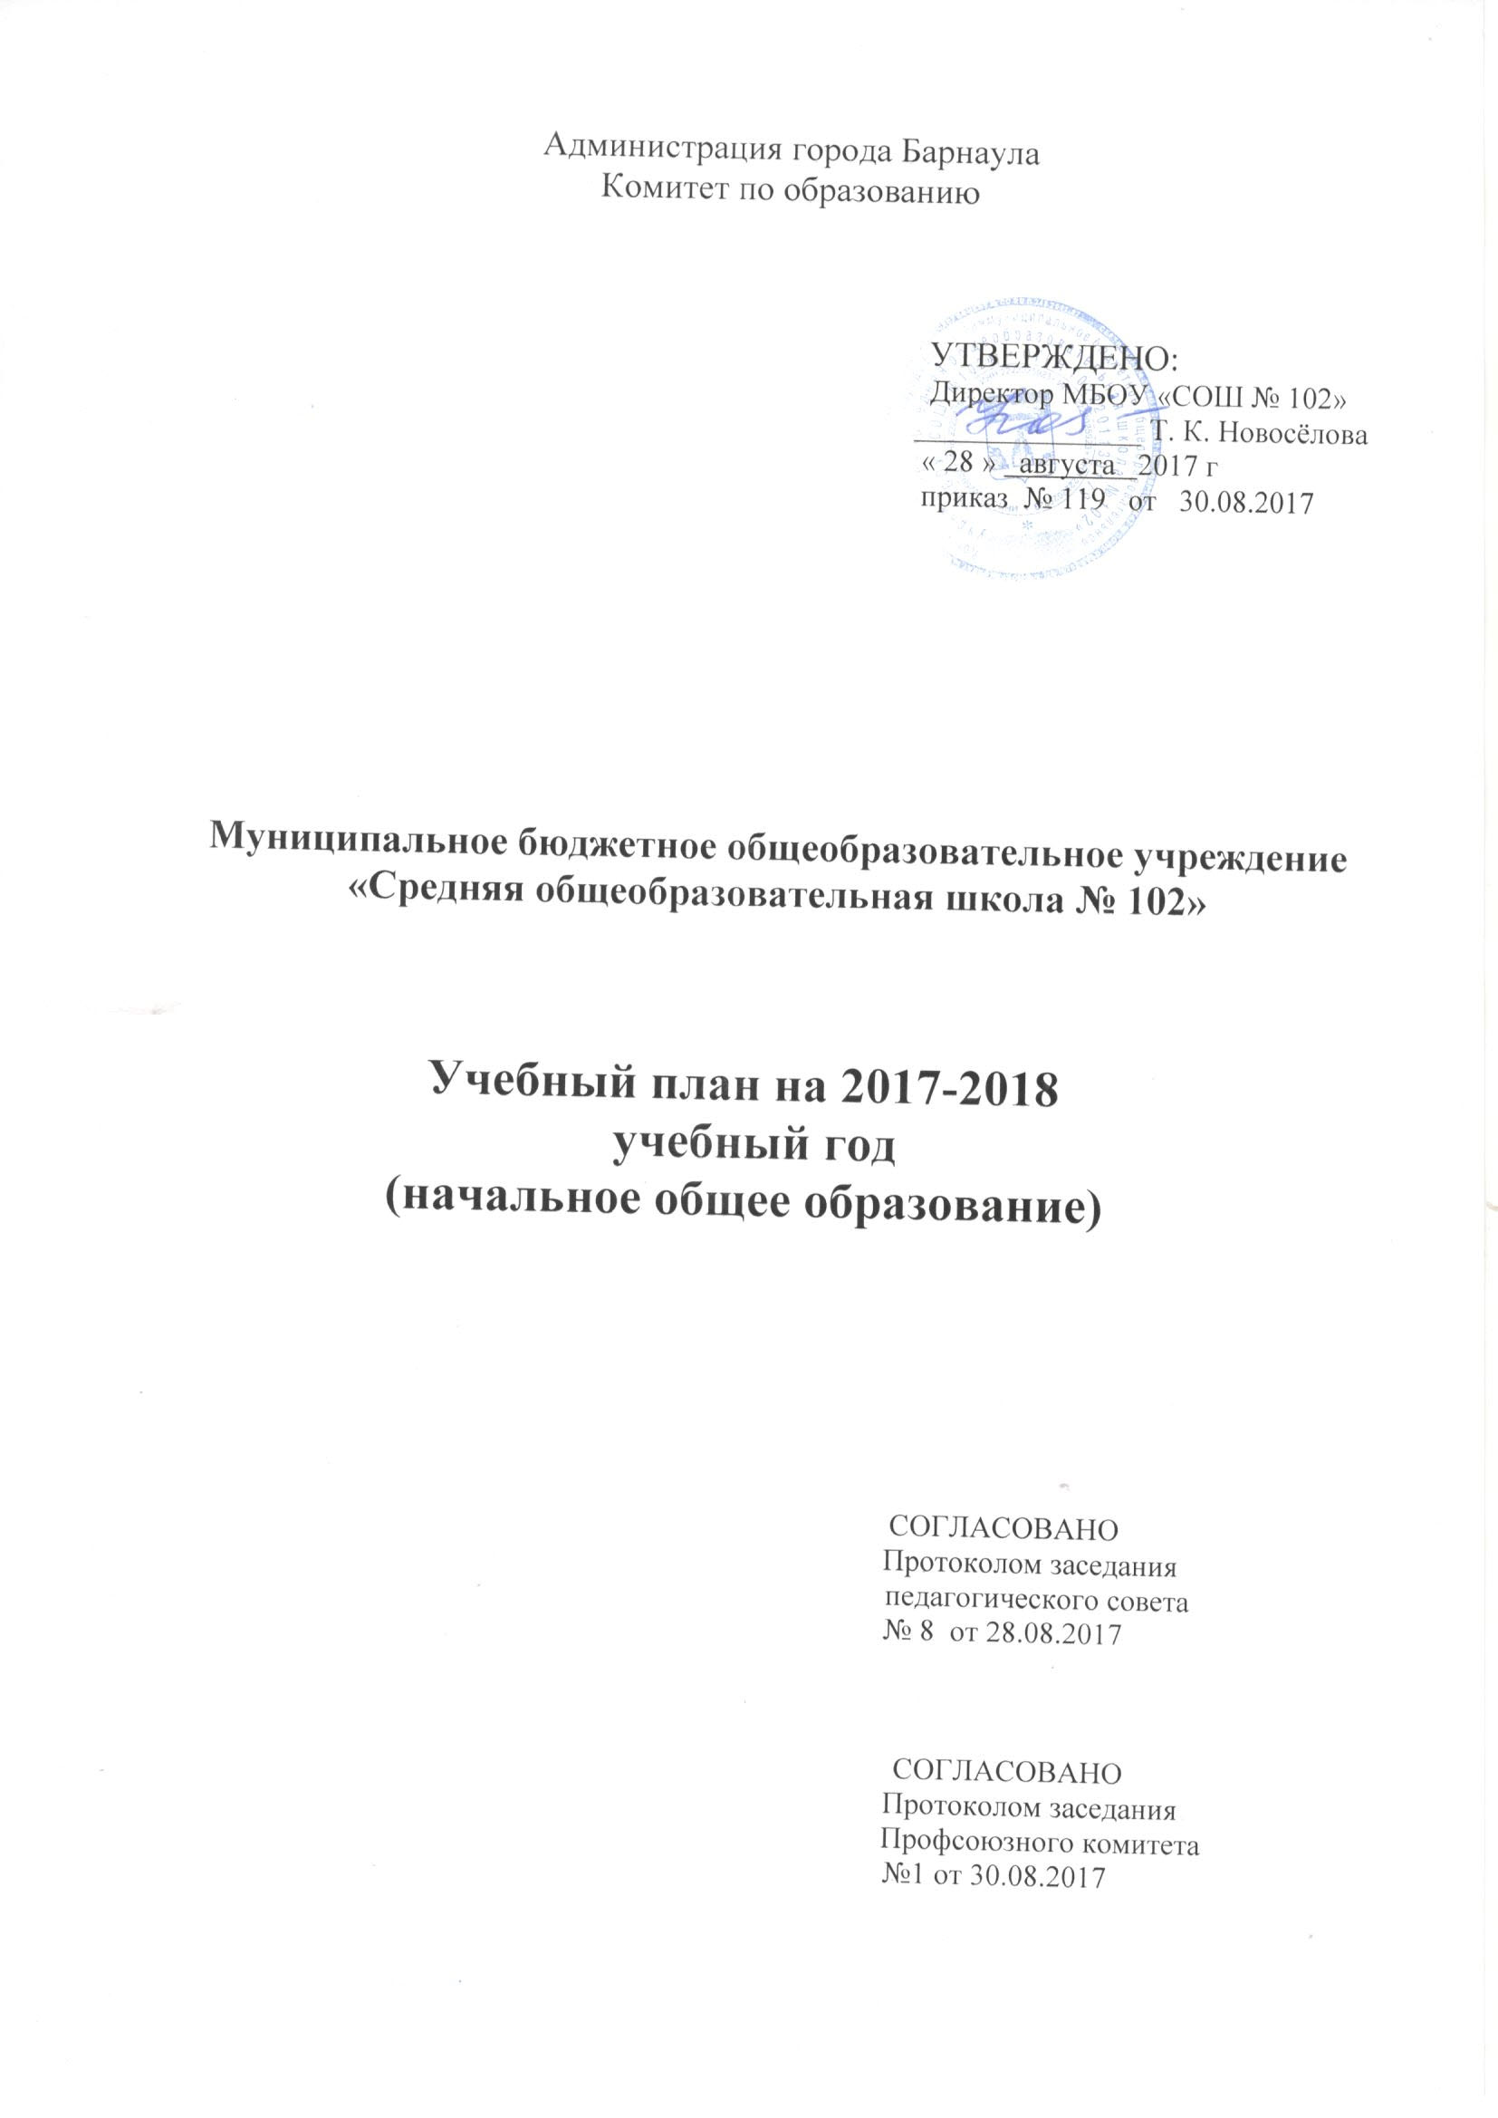
Муниципальное бюджетное общеобразовательное учреждение
«Средняя общеобразовательная школа №102»
Начальное общее образование
УЧЕБНЫЙ ПЛАН
2017-2018 учебный год
Федеральный государственный образовательный стандарт

Предметные области | Учебные предметы/  Классы | Количество часов в неделю |  |  |  |  |  | Всего
Предметные области | Учебные предметы/  Классы | 1А класс | 1Б  класс | 1В  класс | 1Г  класс | 1Д  класс | 1Е  класс | Всего
 | Обязательная часть
Русский язык и литературное чтение | Русский язык | 5* | 5* | 5* | 5* | 5* | 5* | 30
Русский язык и литературное чтение | Литературное чтение | 4 | 4 | 4 | 4 | 4 | 4 | 24
Иностранный язык | Иностранный язык | - | - | - | - | - | - | -
Математика и  информатика | Математика | 4 | 4 | 4 | 4 | 4 | 4 | 24
Обществознание и естествознание | Окружающий мир | 2 | 2 | 2 | 2 | 2 | 2 | 12
Основы религиозных культур и светской этики | Основы религиозных культур и светской этики | - | - | - | - | - | - | -
Искусство | Музыка | 1 | 1 | 1 | 1 | 1 | 1 | 6
Искусство | Изобразительное искусство | 1 | 1 | 1 | 1 | 1 | 1 | 6
Технология | Технология | 1 | 1 | 1 | 1 | 1 | 1 | 6
Физическая культура | Физическая культура | 3 | 3 | 3 | 3 | 3 | 3 | 18
Итого |  | 21 | 21 | 21 | 21 | 21 | 21 | 126
Часть, формируемая  участниками образовательных отношений |  | - | - | - | - | - | - | -
Максимально допустимая недельная нагрузка |  | 21 | 21 | 21 | 21 | 21 | 21 | 126

*для реализации программы по русскому языку (5часов) под редакцией Канакиной В.П, Горецкий В.Г.

Муниципальное бюджетное общеобразовательное учреждение
«Средняя общеобразовательная школа №102»
Начальное общее образование
УЧЕБНЫЙ ПЛАН
2017-2018 учебный год
Федеральный государственный образовательный стандарт

Предметные области | Учебные предметы/  Классы | Количество часов в неделю |  |  |  |  | Всего
Предметные области | Учебные предметы/  Классы | 2А  класс | 2Б класс | 2В  класс | 2Г  класс | 2Д  класс
 | Обязательная часть
Русский язык и литературное чтение | Русский язык | 5* | 5* | 5* | 5* | 5* | 25
Русский язык и литературное чтение | Литературное чтение | 4 | 4 | 4 | 4 | 4 | 20
Иностранный язык | Иностранный язык | 2 | 2 | 2 | 2 | 2 | 10
Математика и  информатика | Математика | 4 | 4 | 4 | 4 | 4 | 20
Обществознание и естествознание | Окружающий мир | 2 | 2 | 2 | 2 | 2 | 10
Основы религиозных культур и светской этики | Основы религиозных культур и светской этики | - | - | - | - | - | -
Искусство | Музыка | 1 | 1 | 1 | 1 | 1 | 5
Искусство | Изобразительное искусство | 1 | 1 | 1 | 1 | 1 | 5
Технология | Технология | 1 | 1 | 1 | 1 | 1 | 5
Физическая культура | Физическая культура | 3 | 3 | 3 | 3 | 3 | 15
Итого |  | 23 | 23 | 23 | 23 | 23 | 115
Часть, формируемая  участниками образовательных отношений |  | - | - | - | - | - | -
Максимально допустимая недельная нагрузка |  | 23 | 23 | 23 | 23 | 23 | 115

*для реализации программы по русскому языку (5часов) под редакцией Канакиной В.П, Горецкий В.Г.
Муниципальное бюджетное общеобразовательное учреждение
«Средняя общеобразовательная школа №102»
Начальное общее образование
УЧЕБНЫЙ ПЛАН
2017-2018 учебный год
Федеральный государственный образовательный стандарт

Предметные области | Учебные предметы/  Классы | Количество часов в неделю |  |  |  |  | Всего
Предметные области | Учебные предметы/  Классы | 3А  класс | 3Б класс | 3В  класс | 3Г  класс | 3д  класс
 | Обязательная часть
Русский язык и литературное чтение | Русский язык | 5* | 5* | 5* | 5* | 5* | 25
Русский язык и литературное чтение | Литературное чтение | 4 | 4 | 4 | 4 | 4 | 20
Иностранный язык | Иностранный язык | 2 | 2 | 2 | 2 | 2 | 10
Математика и  информатика | Математика | 4 | 4 | 4 | 4 | 4 | 20
Обществознание и естествознание | Окружающий мир | 2 | 2 | 2 | 2 | 2 | 10
Основы религиозных культур и светской этики | Основы религиозных культур и светской этики | - | - | - | - | - | -
Искусство | Музыка | 1 | 1 | 1 | 1 | 1 | 5
Искусство | Изобразительное искусство | 1 | 1 | 1 | 1 | 1 | 5
Технология | Технология | 1 | 1 | 1 | 1 | 1 | 5
Физическая культура | Физическая культура | 3 | 3 | 3 | 3 | 3 | 15
Итого |  | 23 | 23 | 23 | 23 | 23 | 115
Часть, формируемая  участниками образовательных отношений |  | - | - | - | - | - | -
Максимально допустимая недельная нагрузка |  | 23 | 23 | 23 | 23 | 23 | 115

*для реализации программы по русскому языку (5часов) под редакцией Канакиной В.П, Горецкий В.Г.
Муниципальное бюджетное общеобразовательное учреждение
«Средняя общеобразовательная школа №102»
Начальное общее образование
УЧЕБНЫЙ ПЛАН
2017-2018 учебный год
Федеральный государственный образовательный стандарт

Предметные области | Учебные предметы/  Классы | Количество часов в неделю |  |  |  | Всего
Предметные области | Учебные предметы/  Классы | 4А  класс | 4Б  класс | 4В класс | 4Г  класс | Всего
 | Обязательная часть
Русский язык и литературное чтение | Русский язык | 5* | 5* | 5* | 5* | 20
Русский язык и литературное чтение | Литературное чтение | 4 | 4 | 4 | 4 | 16
Иностранный язык | Иностранный язык | 2 | 2 | 2 | 2 | 8
Математика и  информатика | Математика | 4 | 4 | 4 | 4 | 16
Обществознание и естествознание | Окружающий мир | 2 | 2 | 2 | 2 | 8
Основы религиозных культур и светской этики | Основы религиозных культур и светской этики | 1 | 1 | 1 | 1 | 4
Искусство | Музыка | 1 | 1 | 1 | 1 | 4
Искусство | Изобразительное искусство | 1 | 1 | 1 | 1 | 4
Технология | Технология | 1 | 1 | 1 | 1 | 4
Физическая культура | Физическая культура | 3 | 3 | 3 | 3 | 12
Итого |  | 24 | 24 | 24 | 24 | 96
Часть, формируемая  участниками образовательных отношений | Математика и конструирование | 2 | 2 | 2 | 2 | 8
Максимально допустимая недельная нагрузка |  | 26 | 26 | 26 | 26 | 104

*для реализации программы по русскому языку (5часов) под редакцией Канакиной В.П, Горецкий В.Г.

